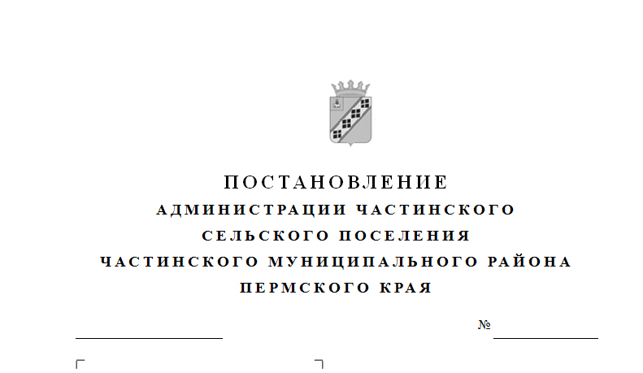
Об изменении адреса
О внесении изменений в постановление администрации Частинского сельского поселения от 30.10.2018 № 264 «Формирование современной городской среды на территории Частинского сельского поселения на 2019-2021 годы»
105
14.05.2019

В соответствии с Федеральным законом от 06.10.2003 г. № 131-ФЗ «Об общих принципах организации местного самоуправления в Российской Федерации», постановлением администрации Частинского сельского поселения от 12.07.2017 г. № 208 «Об утверждении Перечня муниципальных программ Частинского сельского поселения», постановлением администрации Частинского сельского поселения от 16.06.2014 г. № 107 «О Порядке разработки, реализации и оценки эффективности муниципальных программ Частинского сельского поселения» (в редакции от 01.04.2016 № 96), администрация Частинского сельского поселения
ПОСТАНОВЛЯЕТ:
1. Внести в постановление администрации Частинского сельского поселения от 30.10.2018 г. № 264 «Об утверждении муниципальной программы Частинского сельского поселения «Формирование современной городской среды на территории Частинского сельского поселения на 2019-2021 годы» следующие изменения:
1.1. п.9. Правовое регулирование муниципальной Программы, изложить в новой редакции:
«9. Правовое регулировании муниципальной Программы:
- Бюджетный кодекс Российской Федерации;
- Федерального закона от 06 октября 2003 года № 131-ФЗ «Об общих принципах организации местного самоуправления в Российской Федерации»;
- Решения Совета депутатов Частинского сельского поселения от 29.03.2018 № 207 «Об утверждении правил благоустройства территории муниципального образования «Частинского сельского поселение» (в редакции от 30.09.2015 № 92);
- Постановления администрации Частинского сельского поселения от 12.07.2017 № 208 «Об утверждении Перечня муниципальных программ Частинского сельского поселения»;
- Постановления Администрации Частинского сельского поселения от 16.06.2014 № 107 «Об утверждении Порядка разработки, реализации и оценки эффективности муниципальных программ Частинского сельского поселения» (в редакции от 01.04.2016 № 96)»;
1.2 абзац 17 п. 1 «Адресный перечень общественных территорий, нуждающихся в благоустройстве и подлежащих благоустройству» дополнить строкой следующего содержания:

31 | ул. Ленина, д. 64 | 160,4 | 18 | Отсутствует, твердое покрытие дворовых территорий, являющихся местами общего пользования

2. Приложение 2 к муниципальной программе «Формирование современной городской среды на территории Частинского сельского поселения на 2019-2021 годы», утвержденной постановлением администрации поселения от 30.10.2018 г. № 264 изложить согласно приложению 1 к настоящему постановлению.
3. Настоящее постановление вступает в силу с момента его подписания.
4. Настоящее постановление опубликовать (обнародовать) в порядке, установленном Уставом Частинского сельского поселения и разместить на официальном сайте Частинского сельского поселения в сети «Интернет».
5. Контроль за исполнением настоящего постановления оставляю за собой.

И.о. главы Частинского сельского поселения-
главы администрации Частинского
сельского поселения С.Ф. Чернышева

Приложение 1
к постановлению администрации
Частинского сельского поселения
от 14.05.2019 № 105

Сведения о целевых показателях (индикаторах) муниципальной программы
№ | Наименование показателя (индикатора) | Единица измерения | Значения показателей
 |  |  | 2019 год | 2020 год | 2021 год
 | Количество благоустроенных дворовых территорий | шт. | 8 | 3 | 3
 | Доля благоустроенных дворовых территорий от общего количества дворовых территорий, подлежащих благоустройству в рамках муниципальной программы | % | 24 | 9 | 9

